Hobby tritt dem Verein "Wirtschaft für einen weltoffenen Norden" bei
Fockbek, 14.03.2024 – Hobby freut sich, seinen Beitritt zum Verein "Wirtschaft für einen weltoffenen Norden" bekannt zu geben. Dieser Schritt steht im Einklang mit unserem Bekenntnis, eine Kultur der Vielfalt, Toleranz und des demokratischen Engagements in unserer Gesellschaft und darüber hinaus zu fördern.
Der Verein "Wirtschaft für einen weltoffenen Norden" setzt sich aus führenden Unternehmen und Organisationen zusammen, die gemeinsam ein starkes Zeichen für eine offene, integrative und prosperierende Gesellschaft setzen möchten. Ziel ist es, durch die Förderung von Vielfalt und Inklusion, die wirtschaftliche Stärke Norddeutschlands zu sichern und weiter auszubauen.
„Unsere Mitgliedschaft im Verein "Wirtschaft für einen weltoffenen Norden" ist ein natürlicher Schritt, der unsere Werte und Überzeugungen widerspiegelt“, erklärt Bernd Löher, Geschäftsführer von Hobby. „Wir glauben fest daran, dass eine offene und vielfältige Gesellschaft der Schlüssel zu nachhaltigem wirtschaftlichem Erfolg ist. Gemeinsam mit anderen Mitgliedern möchten wir diesen Weg aktiv mitgestalten und fördern.“
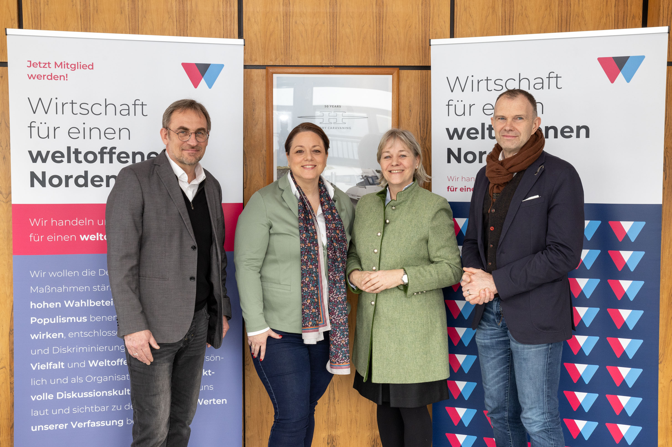vlnr. Holger Schulz (Geschäftsführung Hobby), Claudia Ohly (Leitung Personalmanagement Hobby), Norma Jensen (Initiatorin Verein Wirtschaft für einen weltoffenen Norden), Bernd Löher (Geschäftsführung Hobby)
Hobby verpflichtet sich durch den Beitritt zum Verein, Initiativen und Projekte zu unterstützen, die sich für ein weltoffenes Klima in der Wirtschaft einsetzen. Dazu gehören unter anderem Maßnahmen zur Integration von Fachkräften aus dem Ausland, die Förderung interkultureller Kompetenzen innerhalb der Belegschaft sowie die Unterstützung von lokalen Gemeinschaftsprojekten, die Vielfalt und Toleranz fördern.
„Wir sind überzeugt, dass unser Engagement im Verein "Wirtschaft für einen weltoffenen Norden" nicht nur einen positiven Einfluss auf die Gesellschaft haben wird, sondern auch zur Attraktivität und Wettbewerbsfähigkeit unseres Unternehmens beiträgt", erklärt Claudia Ohly, Leitung Personalmanagement.
Hobby freut sich auf die Zusammenarbeit mit anderen Mitgliedsunternehmen und Organisationen, um gemeinsam für ein weltoffenes und florierendes Norddeutschland einzustehen.
Weiterführende Informationen erhalten Sie über die Hobby Pressestelle:
presse@hobby-caravan.de oder unter mediaportal.hobby-caravan.de.

